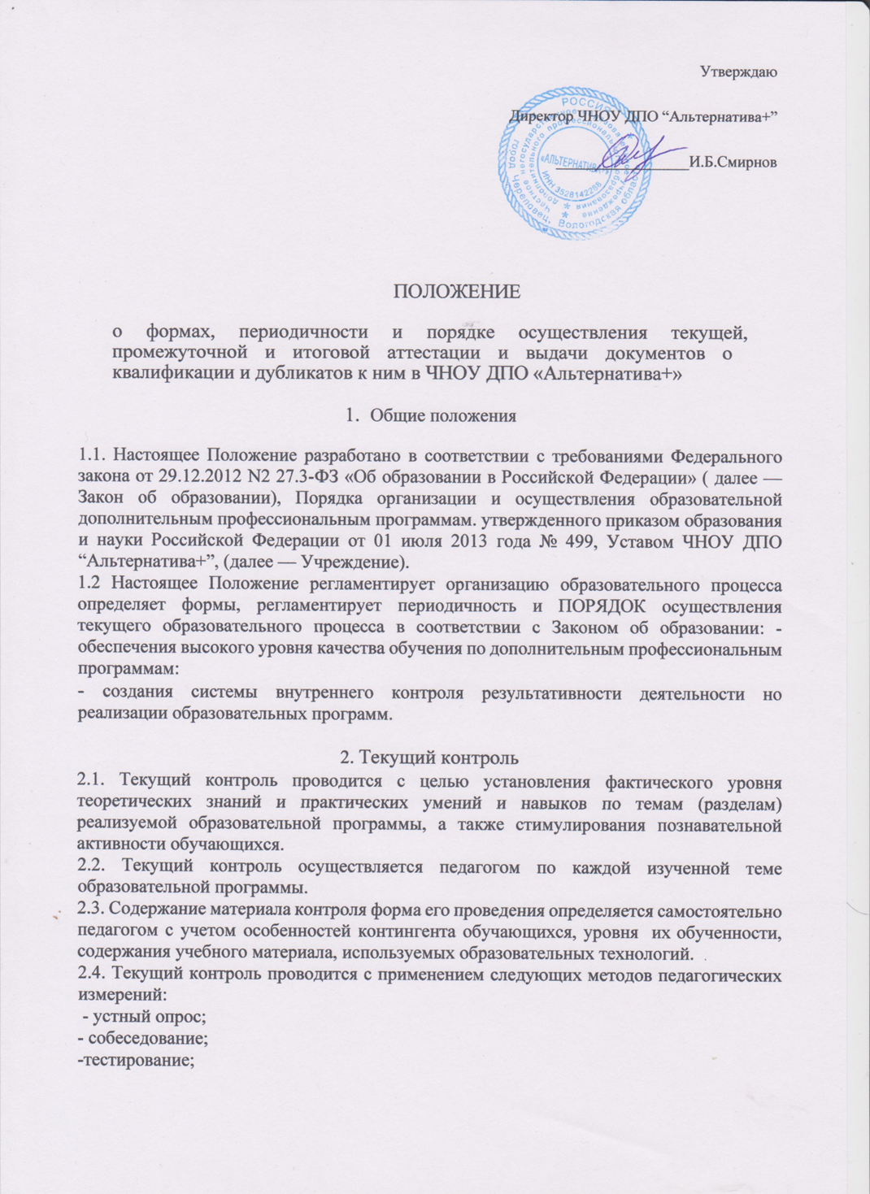

3. Промежуточная аттестация.
  - Промежуточная аттестация проводится с целью повышения ответственности педагогов и обучающихся за результаты образовательного процесса, объективной оценки усвоения обучающимися образовательных программ каждого периода обучения.
  - Промежуточная аттестация проводится как оценка результатов обучения за определенный промежуток учебного времени -период прохождения отдельной дисциплины учебного плана.
  - Промежуточная аттестация включает проверку теоретических знаний и практических умений и навыков.
  - При проведении промежуточной аттестации могут использоваться методы педагогических измерений, перечисленные в п. 2.4 как по отдельности, так и в сочетании.
  - Промежуточная аттестация проводится под контролем администрации Учреждения.
  - Материалы для проведения промежуточной аттестации разрабатываются преподавателем и утверждаются администрацией Учреждения.
  - Сроки проведения промежуточной формы определяются календарным графиком, составленным на основе образовательных программ и утвержденных директором Учреждения.
  - Формами проведения промежуточной аттестации являются:
-тесты
-экзамен
-ситуационные задачи
3.9 Результатом успешного прохождения промежуточной аттестации обучающимся является его допуск к итоговой аттестация
4. Итоговая аттестации
4.1. Итоговая аттестация проводится с целью оценки результатов освоения обучающимися образовательной программы, соответствия этих результатам прогнозируемым результатам образовательной программы,
4.2 Итоговая аттестация проводится по окончании обучения по образовательной программе,
4.3 Основанием допуска обучающегося к итоговой аттестации является полное прохождением им теоретической и практической части программы.
4.4 Материалы для проведения итоговой аттестации разрабатывается администрацией Учреждения и утверждаются ее директором.
  - Результаты итоговой аттестации фиксируются в Протоколе итоговой аттестации.
  - Результатом успешного прохождения обучающимся итоговой аттестации является решение о выдаче обучающемуся Удостоверения о краткосрочном повышения квалификации.
  - В случае непрохождения итоговой аттестации обучающемуся выдается Справка об обучении, установленной локальным актом Учреждения, о чем издается приказ директора Учреждения.
  - Повторный допуск к итоговой аттестации обучающегося может быть произведен по личному заявлению обучающегося на имя директора Учреждения не ранее чем через одни месяц.
  - Допуск обучающегося к повторному прохождению итоговой аттестации оформляется соответствующим приказом директора Учреждения.
- Порядок проведения итоговой аттестации

5.1. Дата и время проведения итогового экзамена работ устанавливаются Учреждением, оформляется приказом директора и доводится до всех выпускников.
5.2 На основании приказа директора издается решение об отчислении Обучающегося, о выдаче Удостоверения.

6. Выдача документов о квалификации о профессиональной переподготовке и дубликатов к ним.

6.1Документ выдается лицу, завершившему обучение по дополнительной профессиональной программе и успешно прошедшему итоговую аттестацию.
6.2 Дубликат документа о квалификации выдается о профессиональной переподготовке взамен утраченного, содержащего ошибки, при смене фамилии (имени, отчества) .
6.3 В случае утраты удостоверения либо в случае обнаружения в нем ошибок после его получения выпускником выдается дубликат удостоверения.
6.4. Дубликат документа о квалификации пли о профессиональной переподготовке выдается на основании личного заявления.
6.5 Лицо, изменившее свою фамилию (имя, отчество), вправе обменять имеющийся у него документ о квалификации пли о профессиональной переподготовке на дубликат документа о квалификации с новой фамилией (именем, отчеством). Обмен производится на основании заявления лица, изменившего свою фамилию (имя, отчество), с приложением копий документов, подтверждающих изменение фамилии (имени, отчества) лица.
6.6 Заявление о выдаче дубликата документов о квалификации и о профессиональной переподготовке, дубликат документа подтверждающие хранятся в личном деле выпускника ЧНОУ ДПО “Альтернатива+”
Сохранившийся подлинник документа изымается учреждением и уничтожается.
6.7 Документ о квалификации или о профессиональной переподготовке (дубликат документа о квалификации или о профессиональной переподготовке) выдается выпускнику лично или другому лицу по заверенной в установленном порядке доверенности, выданной указанному лицу выпускником, или по заявлению выпускника направляется на его адрес через операторов почтовой связи общего пользования заказным почтовым отправлением с уведомлением о вручении. Доверенность и (или) заявление, по которым был выдан (направлен) документ о квалификации о профессиональной переподготовке (дубликат), хранятся в личном деле выпускника,
6.8 В случае освоения дополнительной профессиональной программы параллельно с получением среднего профессионального н (или) высшего образования удостоверение о повышении квалификации , выпускнику выдаются одновременно с получением соответствующего документа об образовании.

